|  |  |
| --- | --- |
| **Gerb-BMSTU_01** | **Министерство науки и высшего образования Российской Федерации**  Калужский филиал  федерального государственного бюджетного  образовательного учреждения высшего образования  ***«Московский государственный технический университет имени Н.Э. Баумана (национальный исследовательский университет)»***  ***(КФ МГТУ им. Н.Э. Баумана)*** |

**ФАКУЛЬТЕТ** ***ИУК «Информатика и управление»***

**КАФЕДРА** \_\_***ИУК4 «Программное обеспечение ЭВМ, информационные технологии»***

**ЛАБОРАТОРНАЯ РАБОТА №2**

**«Технология виртуализации»**

**ДИСЦИПЛИНА: «Облачные технологии»**

|  |  |  |
| --- | --- | --- |
| Выполнил: студент гр. ИУК4-82Б | | \_\_\_\_\_\_\_\_\_\_\_\_\_\_\_\_\_ ( Карельский М.К. )  (Подпись) |
| Проверил: | | \_\_\_\_\_\_\_\_\_\_\_\_\_\_\_\_\_ ( Амеличев Г.Э. )  (Подпись) |
| Дата сдачи (защиты):  Результаты сдачи (защиты): | | |
|  | - Балльная оценка:  - Оценка: | |

Калуга, 2024

**Цель:** практическое освоение технологии виртуализации на примере создания виртуальной машины с помощью приложения VirtualBox фирмы IBM.

**Задачи:** изучить основные методы виртуализации, их особенности, достоинства и недостатки. Научиться создавать виртуальные машины в VirtualBox. Научиться настраивать аппаратную часть виртуальной машины.

**Задание:**

1. Произвести инсталляцию гостевой операционной системы в соответствии со своим вариантом.
2. Создать общую папку для обмена данными с хостовой операционной системой.
3. Получить доступ к своему аккаунту в Microsoft из гостевой операционной системы.
4. Оформить отчет по лабораторной работе, используя приложение Word.
5. Отчет разместить на OneDrive и на своей личной странице в интернет, предоставив преподавателю возможность для их просмотра.

**Вариант 5**

Гостевая ОС – Kali Linux

**Результат:**

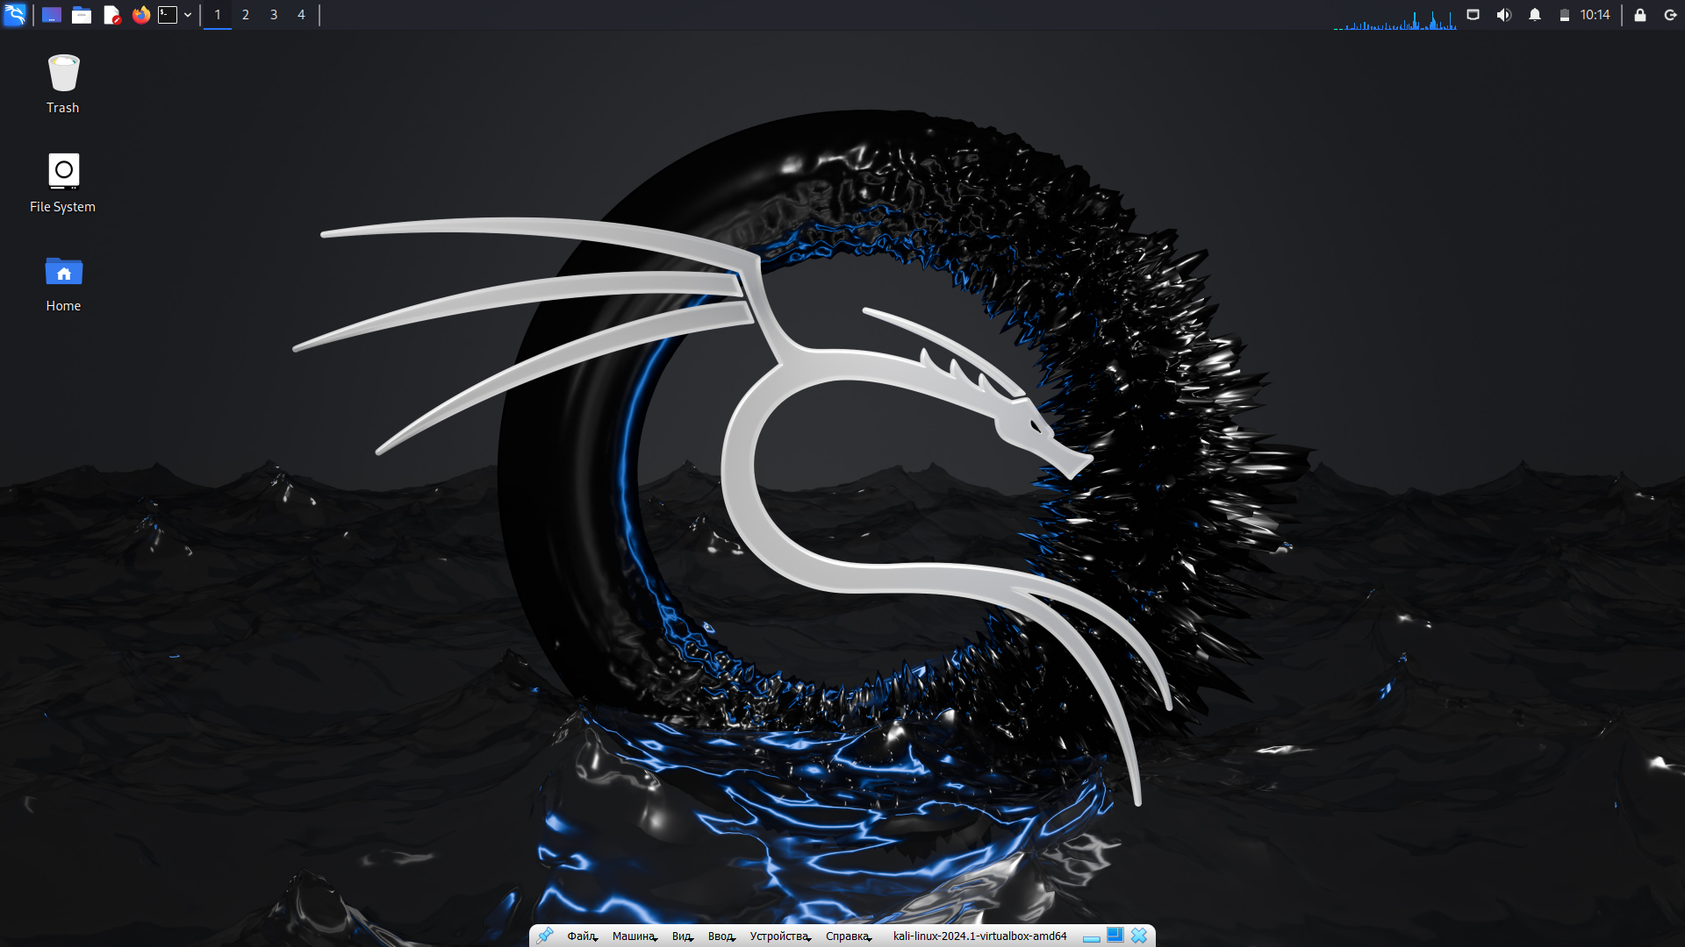

**Рис. 1.** Установленная Kali Linux

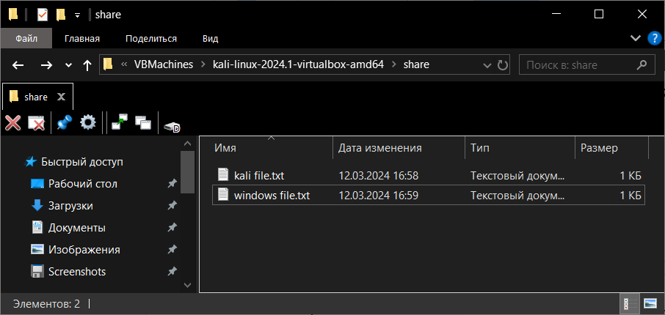

**Рис. 2.1.** Общая папка

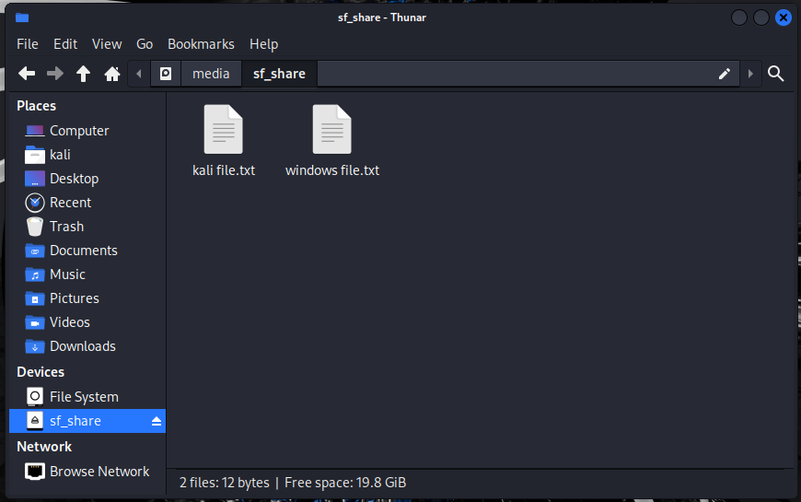

**Рис. 2.2.** Общая папка

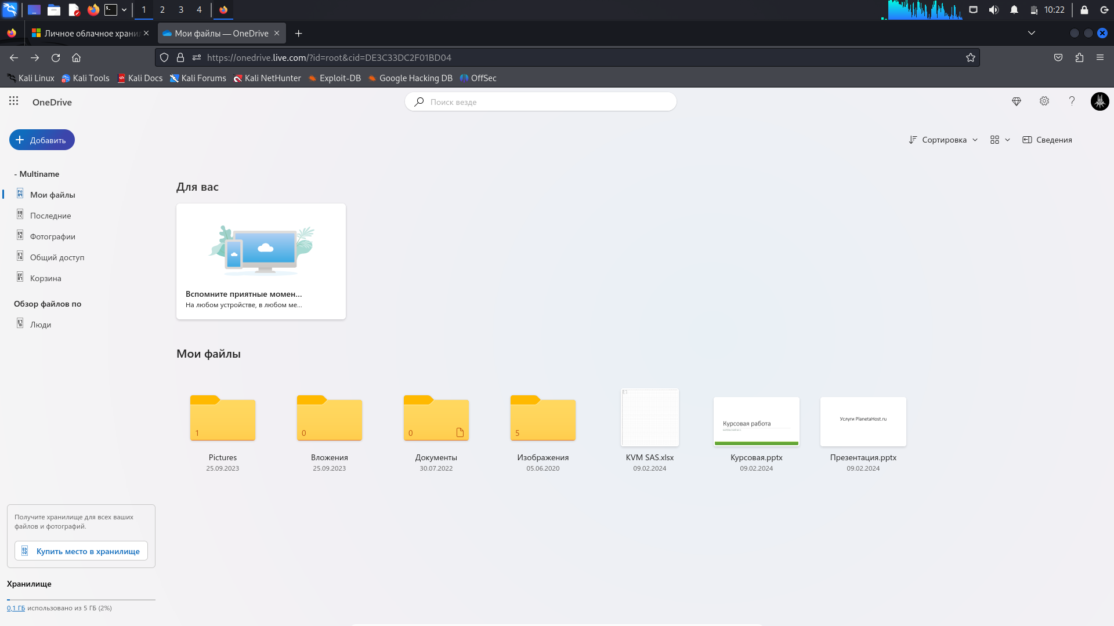

**Рис. 3.** Доступ к аккаунту Microsoft

**Вывод:** в ходе выполнения лабораторной работы были практически освоены технологии виртуализации на примере создания виртуальной машины с помощью приложения VirtualBox фирмы IBM.